附件1 湖北省高校单身教职工婚恋信息系统用户手册
湖北省高校单身教职工婚恋信息系统
用户手册

一、湖北省高校单身教职工婚恋信息系统使用说明
湖北省高校单身教职工婚恋信息系统由湖北省教育工会主导开发，给各单位单身教职工提供交流平台，严禁已婚教职工注册，注册后结婚的教职工请及时修改征友状态，并退出湖北省高校单身教职工婚恋信息系统。各单位将在省教育工会领导下对所有注册用户进行实名审核。湖北省高校单身教职工婚恋信息系统最终解释权归湖北省教育工会。

二、用户注册
  - 若用户没有注册账号，可进入登录页面后，点击登录按钮下方的注册链接进行注册。
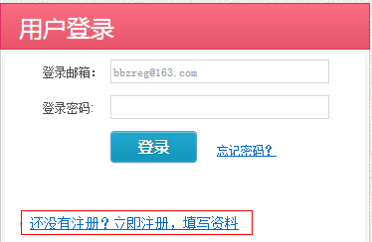
  - 湖北省高校单身教职工婚恋信息系统需实名注册，其中工号、真实姓名、手机号码只用于核实身份，不会公开。
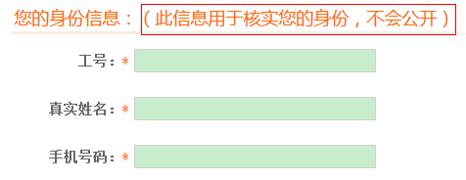
  - 注册后用户所在单位将对用户身份信息进行审核。身份审核通过后才可登录。
  - 湖北省高校单身教职工婚恋信息系统需使用邮箱注册，邮箱可用于忘记密码时找回密码。
  - 注册信息应据实填写，向其他用户展示您最真实的一面。
  - 注册时请认真阅读《用户服务条款》，所有用户，只有同意此条款才能注册成功。
  - 注册后邮箱、昵称、性别不可修改，请谨慎填写。

三、用户登录
进入登录页面，正确输入登录邮箱和登录密码才能登录。登录成功后将自动进入湖北省高校单身教职工婚恋信息系统首页。

四、密码找回
- 在用户登录页面点击“忘记密码”链接。如下图：
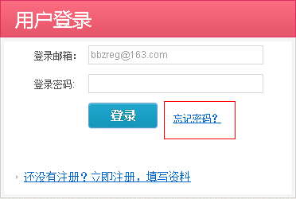
- 进入发送邮件页面，填写邮箱：（如下图）
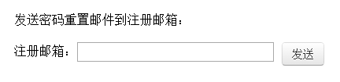
- 输入自己的注册邮箱后点击发送按钮，湖北省高校单身教职工婚恋信息系统会提示邮件发送成功。
- 登录自己的注册邮箱，点击收到的链接，进入修改密码页面，如下图：
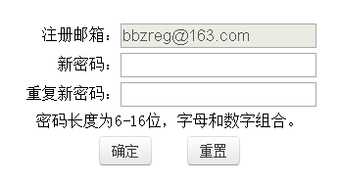
- 填写新密码并点击确定按钮，湖北省高校单身教职工婚恋信息系统提示密码重设成功。

五、头像/照片
- 上传头像
  - 点击首页我的头像右方的“上传”链接可以进入我的照片页面，也可以从“我的缘分”>“我的相册”进入。再点击上传头像按钮即可进入头像上传页面。
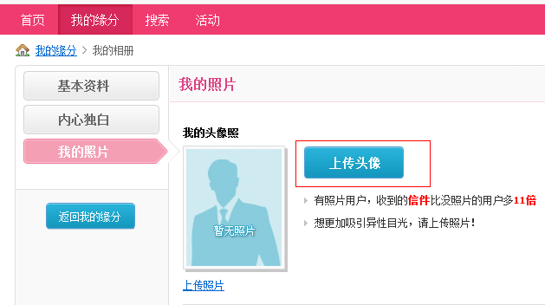
  - 根据页面提示进行头像上传，仅支持JPG、JPEG、GIF、PNG格式的图片文件，且大小不能超过2MB。
  - 上传时，需要从选择的图片中截取部分作为头像。截取后会自动保存为宽110像素，高135像素的头像。
  - 上传成功后，湖北省高校单身教职工婚恋信息系统会自动跳转到首页，即可看到上传的头像。
  - 头像上传成功后，所有用户都可见，若管理员发现头像不符合要求，如上传动物、卡通形象、明星、背影等，将会删除，需重新上传。
  - 若要修改头像，只需上传新头像即可替换原头像。
- 上传照片
    - 同a)，进入“我的照片”页面，点击头像下方的“上传照片”链接即可开始上传照片。
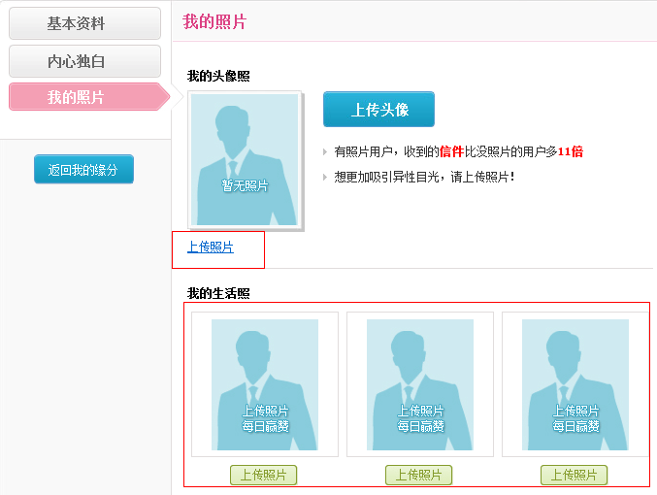
    - 每个用户最多可保存6张照片，上传6张后若想继续上传，必须删除至少一张照片。
    - 若上传的照片包含色情、暴力等敏感信息，管理员将予以删除。
- 删除照片
上传照片后，每张照片右下方会有一个垃圾桶标识（如下图），点击后将会弹出是否删除照片的提示，点击确定后，照片将删除。
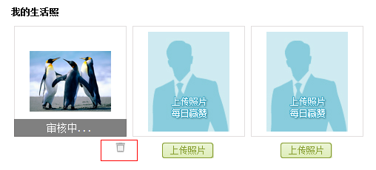

六、修改资料
进入“我的缘分”>“基本资料”，即可看到我的基本资料，可对其中部分进行修改。其中灰色部分为不可修改部分。

七、撰写及修改内心独白
a)进入“我的缘分”>“内心独白”，可查看和修改我的内心独白。
b)内心独白内容审核不通过，将会被删除。

八、收信写信
进入“我的缘分”>“收件箱”，即可看到收件箱、发件箱。
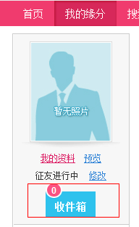

九、修改择友条件
进入“我的缘分”>“修改择友条件”，可以修改我的择友条件，包括年龄区间、身高区间、单位、籍贯、民族等。择友条件将展示在我的个人主页上。
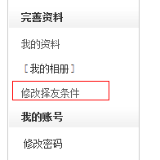

十、修改密码
进入“我的缘分”，点击左侧下方“修改密码”链接，按提示修改即可。

十一、好友与联系人
进入“我的缘分”，左侧菜单栏可进入“好友与联系人”，可看到全部联系人、最近联系人、我的关注、我的好友、黑名单。

十二、谁看过我/我看过谁/谁赞过我/谁关注我
进入“我的缘分”，左侧菜单栏即可看到，点击进入。
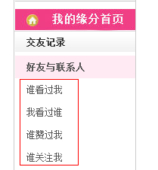

十三、用户搜索
在主菜单点击“搜索”链接，即可进入搜索页面，可根据不同条件搜索自己想找的用户，也可以点击“设置更多条件”进行详细搜索，见下图。
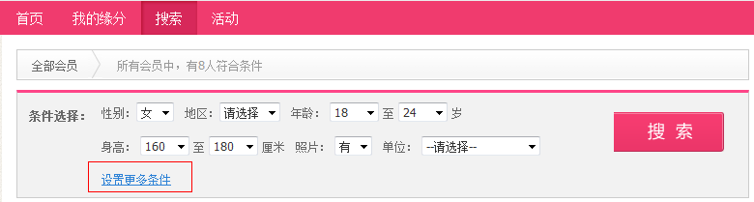

十四、活动
  - 查看活动及回复
在导航栏点击“活动”即可看到活动列表。点击任一活动即可看到活动详细信息及回复。

- 活动报名与取消
在上述活动列表后面可以看到“我要报名”按钮，点击即可报名（如下图），再次点击取消报名。在活动详细信息页面也有“我要报名”按钮。
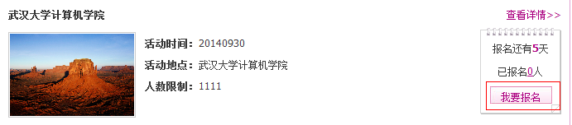
- 查看报名用户信息
十五、限制登录说明
a)当用户发布暴力、色情、反动等文字或图片时，管理员将对其账号进行限制登录，根据文字或图片的违规程度，分别给予三天、七天、三十天及永久封号处罚。
b)当用户被限制登录后，登录时将会给出剩余时间提示。

十六、查看用户个人主页
点击任意用户的头像，即可进入该用户的个人主页，可进行发信、加关注等操作。

